קריסת המנוף: נבדק אם חסכו ביסודות הבטון והברזל
גורמים המעורים בחקירת המנוף שקרס אתמול בבת ים בודקים האם הקבלן חסך בברזל ובטון שהוביל לקריסת המנוף שגרם לפציעתם של ארבעה בני אדם. ישראל דוד, מבכירי המהנדסים בארץ, טוען שסביר שהיה חוסר בברזל שתפקידו להחזיק את המנוף ניצב לקרקע: "הכלי תוכנן לעמוד בעומס אדיר. האפשרות שקרס בגלל רוח או מזג אוויר נראה אפסי"
איתי בלומנטל ועומרי אפריםפורסם: 14.02.17 , 15:27

הבדיקה מתמקדת בביסוס החסר של המנוף (צילום: איתי בלומנטל ומוטי קמחי)
עם התקדמות חקירת קריסת המנוף בבת ים אתמול (יום ב'), מסתמן כשל בביסוס המנוף שיצא מהקרקע עם הבטון שהיה אמור לייצב אותו. הנושא נמצא בחקירה משותפת למשטרה ולמשרד העבודה המפקח על אתרי בנייה. אחד מכיווני החקירה שבהם מתמקדים הוא הבטון שנוצק. ייתכן שהברזלים שהכניסו ליציקה לא עמדו בתקנים. בקריסת המנוף נפצעו ארבעה, בהם מפעיל המנוף. ישראל דוד, מבכירי המהנדסים בארץ, אמר שעל פי התמונות מהמקום מסתמן חוסר בברזל בין בסיס המנוף לבין גוש הבטון שנועד להחזיקו ניצב לקרקע.

במסגרת החקירה הובא מומחה לבטון ממכון התקנים לבדוק את עמידות הבטון. בין היתר יבדקו אם הבטון הספיק להתייבש לפני שהוצב מעליו המנוף.

באתר הבנייה הוחל לאחרונה בהצבת עגורן נוסף בשיטת ביסוס דומה. כעת ינסרו החוקרים את הבטון ויקחו דגימה גם מהעגורן השני כדי לבחון את טיב הבטון.

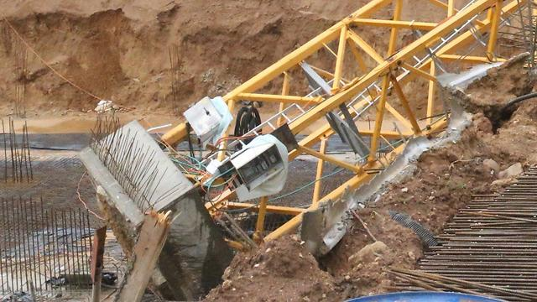
בסיס המנוף שקרס בבת ים(צילום: מוטי קמחי)

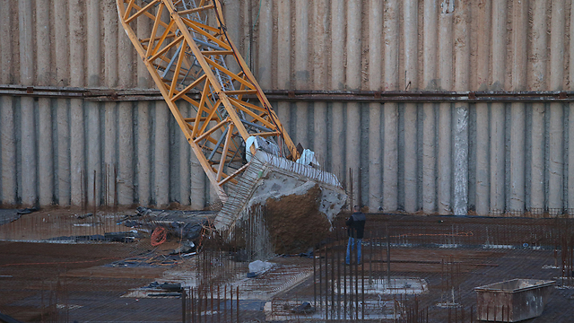
(צילום: שאול גולן)

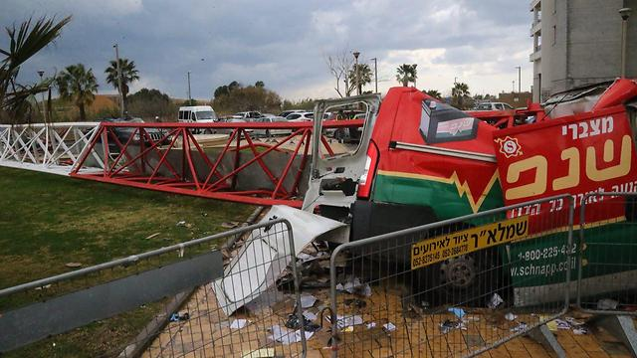
(צילום: מוטי קמחי)

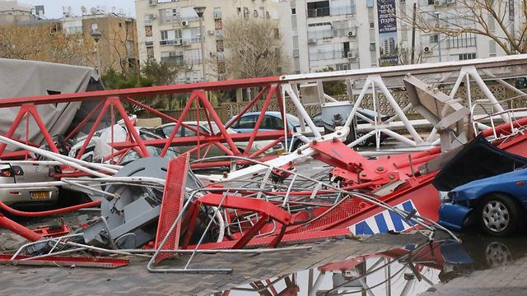
(צילום: מוטי קמחי)

תיעוד קריסת המנוף בבת ים

"בסיס המנוף יושב על גוש בטון המכונה 'ראש כלונס' שמחובר לארבעה יסודות ברזל המוחדרים עמוק לתוך האדמה", הסביר המהנדס ישראל דוד. "רואים בתמונות שבצד אחד הם קרועים ובצד השני הם קצרים, כך שנראה שהיה כשל שגרם לנתק בין הראש הכלונס לבין החיבור שלו לאדמה".

לדברי דוד, הסיבה לקריסה עלולה להיות חוסר בברזל, מוטות ברזל קצרים מדי או עומס יתר על המנוף. "החיבור של בסיס המנוף לבטון צריך להיעשות במתיחה, כדי שאם מנוף יתהפך הוא יצליח להתנגד למשקל שלו ולעמוד בעומס", אמר. "המנופים האלה תוכננו לעמוד בעומסים אדירים כך שהאפשרות שקרס בגלל רוח חזקה או מזג אוויר סוער נראית אפסית. גם העובדה שהמנוף מוצב קרוב לים לא אמורה להפיל אותו".

יובל עטיה, מנכ"ל החברה שהפעילה את המנוף

לדבריו, האפשרות שהמנוף נפל עקב כמות ברזל קטנה שהכניסו לכלונסאות נראית סבירה יותר על פי ניתוח התמונות: "ניתן להגיד שבסיס המנוף לא הצליח להתנגד לכוח המנוף ברגע שהוא החל לקרוס. ככל הנראה העומס גרם לקריעת יסודות ברזל ולשליפה של אחרים מתוך האדמה. להערכתי קודם הברזל נקרע ורק אז נשלף החוצה, כי לא היה מספיק ברזל להחזיק אותו".

המשטרה ממשיכה בחקירה ועיכבה ארבעה מעורבים בניהול ובאחריות לאתר. שלושה מהם שוחררו למעצר בית. נחקר רביעי שוחרר אף הוא והורחק מהאתר. בשלב זה נסגר האתר ליומיים בהוראת משרד העבודה. המנוף הופעל על ידי חברת "מבנים ונתיבים". המנכ"ל יובל עטיה ששוחח עם ynet אחרי האירוע לא ידע להסביר מה גרם לקריסה: "צריך לתחקר וללמוד את הנושא. יש שם בטח עניינים הנדסיים. יש לנו את כל הרישיונות האפשריים. צריך לראות איזה כשל היה. אני לא מסוגל לתת אינפורמציה כזאת עכשיו. אני מניח שזה ייחקר ויהיו לנו תשובות".

עו"ד שחר מנדלמן, שמייצג ארבעה מאנשי חברת הבנייה "מבנים ונתיבים", אמר כי "מדובר בכשל הנדסי או בכשל ביצועי". הוא אמר: "העלו השערות שהמנוף תקול, אבל להערכתנו לא הייתה בו כל בעיה. זה מנוף חדש יחסית שיוצר בשנת 2008. המנוף הונח רק אחרי שנערכה באתר בדיקת קרקע ולאחר שמהנדס ההקמה אישר את ההפעלה שלו בהתחשב במשקלים ובקרקע. למנוף ניתן היתר בניה מעיריית בת ים, הלקוחות שלי עבדו על פי כל הפרוטוקולים ולפי הספר. קשה לי להאמין שחסכו בבטון או בברזלים כי זה כסף קטן שלא חוסכים בו. זה תיק פשוט, או שהתכנון לא היה טוב מספיק או שהביצוע של ההנחיות לא נעשו במדויק".

"חשבתי שמטוס התרסק". עדויות הפצועים
בין ארבעת הפצועים בקריסת המנוף היו עמי קאופמן (43) ובתו אמה בת ה-9, שאותה החזיר באותה שעה מבית הספר לביתם. המנוף פגע ישירות במכונית המשפחתית, שניות אחרי שחנו והתכוונו לעלות הביתה, ולמרבה המזל שניהם נפצעו באורח קל בלבד. "היו שניות שחשבתי שאיבדתי אותה", סיפר האב.

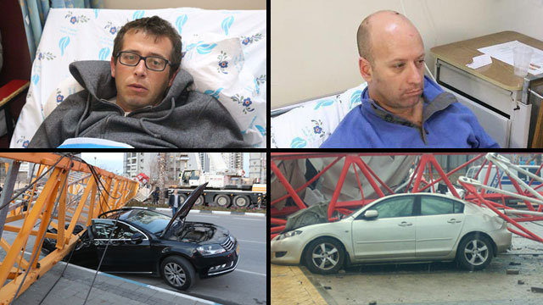
מימין: קאופמן ומכוניתו. בשמאל: שוחט ומכוניתו(צילום: מוטי קמחי)
הבוקר שוחררה הבת מבית החולים וולפסון, ואביה צפוי גם הוא להשתחרר במהלך היום. "אספתי את הילדה ב-16:00 מצפון העיר ועברנו ליד הטיילת", הוא שחזר בשיחה עם ynet את אירועי אחר הצהריים. "בדיוק שמענו ברדיו תוכנית כלכלית והידיעה הראשונה הייתה על שביתת המנופאים. שתי דקות אחרי זה קרה. נכנסתי לחניון של הבניין, חניתי,
סגרתי את הסוויץ' ואז נפל המנוף.

"אני ישבתי מול ההגה והבת שלי ישבה מאחורי בבוסטר. המנוף ממש נפל ממש על הצד שלה. הייתי בהלם. צעקתי ושמעתי אותה צועקת. לא ידעתי כמה היא פצועה. ניסיתי לצאת ובהתחלה לא הצלחתי. כשהשענתי את המושב הדלת נפתחה. טיפסתי על ברזלים ופתחתי את הדלת אחורית. היא הושיטה לי ידיים ומשכתי אותה החוצה. ראיתי שהיא בסדר. היא הייתה בהלם ולא דיברה. היא הצליחה לעמוד ואז התמוטטה, אז הרמתי אותה וברחנו משם".

באירוע נפצע באורח בינוני שני בני אדם: מפעיל המנוף, שעדיין מורדם ומונשם בטיפול נמרץ בבית החולים איכילוב, ואיגור שוחט (39), נהג שעצר בצד הדרך כדי לדבר בטלפון ונפגע גם הוא מהמנוף הקורס. הוא מתאושש בבית החולים וולפסון. "הייתי בדרך לרמת גן, עצרתי לשתי דקות לדבר בטלפון ופתאום נפל עליי מנוף", סיפר. "בגלל שהרכב התעקם לא הצלחתי לצאת החוצה. תיירת שבאה לשם הצליחה לעזור לי ואני עדיין לא יודע מי היא. בהתחלה חשבתי שהיה פיגוע או שמטוס התרסק עלי. חשבתי רק על הילדים שלי. כרגע יש לי כאבים בראש ואני נשאר כאן לנוח".

